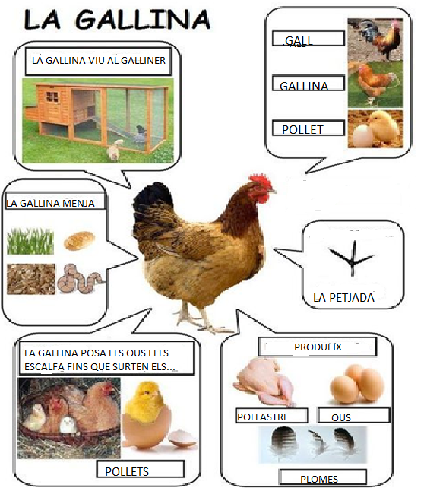
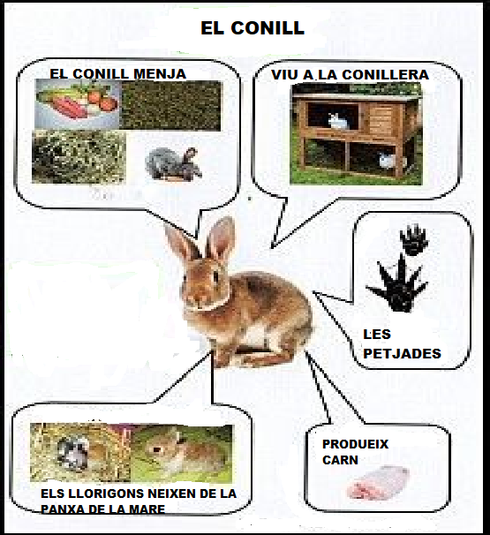
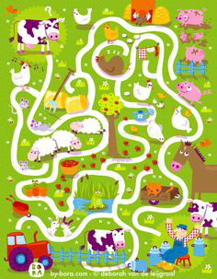
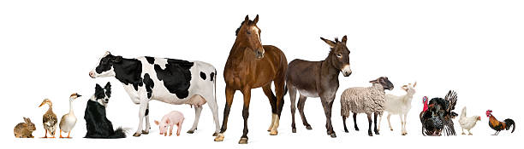
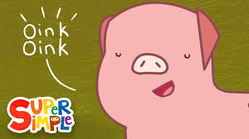

Benvogudes families,

Aquí teniu les recomanacions per la setmana i continuem recordant-vos que són recomanacions i NO deures.

Aquest setmana, després d’haver passat la setmana de Sant Jordi, continuem parlant de la granja.

-Podeu fer els sons del animals i explicar quin animal és.
- Continuar investigant i descobrint quins animals més poden viure a la granja.
- Aquí en teniu informació d’alguns que ja coneixem:

-Activitats JClic:
- Els animals de la granja
https://clic.xtec.cat/projects/anigranj/jclic.js/index.html

- La vaca
http://www.edu365.cat/infantil/monperunforat/vaca/activitat/nivell1.html

-El conill http://www.edu365.cat/infantil/monperunforat/conill/activitat/nivell1.html

-Cançons:
-La Guardiola groga “La Gallina Ponicana” https://www.youtube.com/watch?v=xRbanVR-im4
-Els conill
https://www.youtube.com/watch?v=NPbSl09PD-0

-Laberint:

-Contes:
- “Les set cabretes”
https://www.youtube.com/watch?v=OFJhLiXte6Q
https://www.youtube.com/watch?v=mARAmS1SMgU
-“L’ovelleta que va venir a sopar” https://www.youtube.com/watch?v=bnYxpzdOkGE
-“La granja”
https://www.youtube.com/watch?v=U1_v6GhWC4g

-Endevinalles:
https://www.slideshare.net/MarianaNavarroHe/endevinalles-animals-de-la-granja
-Manualitats:
-Fer animals de granja amb plats de plàstic.
https://totnens.cat/manualitats-amb-plats-de-plastic-animals-de-granja-per-al-mes-petits/
-Pintar màscares d’animals de granja on line.
https://www.pintar.cat/dibuixos-pintar-m%C3%A0scara-vaca_12304.html
-Psico:
-Al blog trobareu ioga imitant animals. Cliqueu l’enllaç https://www.youtube.com/watch?v=5XCQfYsFa3Q
-Joc “Som animals de granja”: Dir el nom d’un animal de granja i imitar el seu moviment i el so que fa.

Pollets i Conillets, continuem volent saber coses de vosaltres. Envieu-nos els vídeos i les fotos al nostre correu. Molts ànims!
Molts i molts petons i abraçades de la Virgínia, la Núria i la Mª Luísa.

P3 English
Farm animals

Aquesta setmana ens introduïm en el món dels animals de granja (“farm animals”) amb l'ajut d’aquesta coneguda cançó. Coneixeu la cançó infantil “En la granja de Pepito”? Doncs aquesta és la divertida versió en anglès. A veure qui la canta millor.

Old MacDonald had a farm song
cliqueu a l’enllaç → https://www.youtube.com/watch?v=5oYKonYBujg

Per veure la lletra de la cançó les famílies podeu accedir a
aquest enllaç → https://docs.google.com/document/d/1z27mfZZDEk1QFWjBFjRwEfEB823NM3V4rhvS8TIgZWU/edit#
No us espanteu hi ha molta lletra però totes les estrofes es van repetint

